МИНИСТЕРСТВО ОБРАЗОВАНИЯ НОВОСИБИРСКОЙ ОБЛАСТИ
ГОСУДАРСТВЕННОЕ БЮДЖЕТНОЕ ПРОФЕССИОНАЛЬНОЕ
ОБРАЗОВАТЕЛЬНОЕ УЧРЕЖДЕНИЕ НОВОСИБИРСКОЙ ОБЛАСТИ
«НОВОСИБИРСКИЙ ПОЛИТЕХНИЧЕСКИЙ КОЛЛЕДЖ»
(ГБПОУ НСО «Новосибирский политехнический колледж»)
ДОПУСКАЮ К ЗАЩИТЕ
Заместитель директора по УМР
____________ А.В. Васильева
«____» _____________ 202__ г.
ДИПЛОМНЫЙ ПРОЕКТ
на тему:
«Мониторинг локально-вычислительной сети»
Выполнил студент группы 222СА ____________ ____________________
(подпись, дата) (Ф.И.О.)
Специальность: 09.02.06 «Сетевое и системное администрирование»
Руководитель дипломного проекта: Егорова А.А. ____________
(подпись, дата)
Работа защищена: «____» _____________ 20___ г.
с оценкой: ___________________________
Новосибирск 2026

Содержание
Содержание 2
ВВЕДЕНИЕ 2
Общее понятие цели и задачи дипломной работы 3
Предмет исследования 4
Объект исследования 4
Задачи работы 4
Методы исследования 5
Практическая значимость 5
ГЛАВА 1. ТЕОРЕТИЧЕСКИЕ ОСНОВЫ ОРГАНИЗАЦИИ И МОНИТОРИНГА ЛОКАЛЬНОЙ ВЫЧИСЛИТЕЛЬНОЙ СЕТИ 6
Вычислительной сети 6
1.1 Архитектура локальной вычислительной сети 6
1.1.1 Физические компоненты локально-вычислительной сети 7
1.1.2 Логические компоненты локально-вычислительной сети 8
1.2 Методы передачи данных в локально-вычислительной сети 10
1.3 Программное обеспечение серверной инфраструктуры 10
1.4 Программное обеспечение рабочих станций 12
1.5 Понятие и назначение системы мониторинга локально-вычислительной сети 13
ГЛАВА 2. АНАЛИЗ СУЩЕСТВУЮЩИХ РЕШЕНИЙ ДЛЯ МОНИТОРИНГА ЛОКАЛЬНО-ВЫЧИСЛИТЕЛЬНОЙ СЕТИ 14
2.1 Обзор современных систем мониторинга 15
2.1.1 Свободно распространяемые системы мониторинга 15
2.1.2 Проприетарные корпоративные решения 17
2.1.3 Облачные решения 18
2.2 Критерии оценки систем мониторинга 19
2.3 Сравнительный анализ систем мониторинга 21
2.4 Обоснование выбора системы мониторинга 22
ГЛАВА 3. ПРАКТИЧЕСКАЯ РЕАЛИЗАЦИЯ СИСТЕМЫ МОНИТОРИНГА НА БАЗЕ ZABBIX 24
3.1 Описание используемой инфраструктуры 24
Рисунок 1 — схема сети 25
3.2 Установка серверной операционной системы 25
3.3 Настройка и запуск сервера Zabbix 26
3.4 Установка и настройка агента Zabbix на контролируемых узлах 30
3.5 Настройка мониторинга сетевого оборудования по SNMP 31
3.6 Настройка триггеров и оповещений 33
3.7 Проверка работоспособности системы 36
ГЛАВА 4. ЭКОНОМИЧЕСКОЕ ОБОСНОВАНИЕ ПРОЕКТА 39
4.1 Состав затрат на внедрение системы мониторинга 39
4.2 Расчёт стоимости внедрения 40
4.4 Оценка экономической эффективности 41
ЗАКЛЮЧЕНИЕ 43
СПИСОК ИСПОЛЬЗОВАННЫХ ИСТОЧНИКОВ 45

ВВЕДЕНИЕ
Современные локальные вычислительные сети (далее — ЛВС) являются основой функционирования большинства организаций и предприятий, обеспечивая обмен данными между сотрудниками, работу информационных систем, доступ к корпоративным ресурсам и бесперебойное функционирование бизнес-сервисов. С каждым годом объёмы передаваемых данных растут, количество сетевого оборудования увеличивается, а сама инфраструктура становится всё более сложной и распределённой. В этих условиях возрастает потребность в эффективных средствах контроля состояния сетевых компонентов и своевременного выявления возникающих неполадок.
Одним из ключевых инструментов обеспечения стабильности работы ЛВС является система мониторинга. Подобные системы позволяют отслеживать работоспособность серверов, активного сетевого оборудования, рабочих станций, сетевых сервисов и приложений в режиме реального времени, формировать уведомления о сбоях, анализировать производительность инфраструктуры и предотвращать возникновение критических инцидентов. Благодаря системе мониторинга администратор получает целостное представление о состоянии IT-инфраструктуры предприятия и может оперативно реагировать на любые отклонения от нормальной работы.
Актуальность темы дипломного проекта обусловлена тем, что современные предприятия зависят от стабильной работы IT-инфраструктуры. Простой даже одного сетевого узла может привести к остановке рабочих процессов, финансовым потерям и снижению лояльности клиентов. По этой причине вопрос выбора и грамотного внедрения системы мониторинга, отвечающей задачам конкретной организации, является крайне важным.

Общее понятие цели и задачи дипломной работы
Целью данной дипломной работы является изучение и сравнительный анализ современных систем мониторинга локальной вычислительной сети, а также практическое внедрение выбранной системы мониторинга на тестовый стенд для подтверждения её работоспособности и оценки экономической эффективности проекта.

Предмет исследования
Предметом исследования являются программные средства мониторинга ЛВС, а также методы и протоколы (SNMP, ICMP, агентные технологии), используемые для контроля состояния сетевых устройств, серверов и сервисов.

Объект исследования
Объектом исследования является локальная вычислительная сеть и комплекс программно-аппаратных средств мониторинга, включающий сервер мониторинга, агентов сбора данных, базу данных хранения метрик и контролируемые сетевые устройства.

Задачи работы
Для достижения поставленной цели в дипломном проекте необходимо решить следующие задачи:
— изучить научную литературу, учебные материалы и интернет-источники, посвящённые мониторингу сетей и принципам работы систем мониторинга;
— проанализировать архитектуру локальной вычислительной сети, её физические и логические компоненты, программное обеспечение серверной и клиентской частей;
— рассмотреть существующие на рынке решения по мониторингу ЛВС, как свободно распространяемые, так и проприетарные;
— подобрать критерии для объективной оценки систем мониторинга;
— провести сравнительный анализ систем мониторинга по выбранным критериям и обосновать выбор оптимальной системы для практической реализации;
— развернуть и настроить выбранную систему мониторинга на тестовой инфраструктуре, подключить контролируемые узлы и продемонстрировать работоспособность системы;
— рассчитать экономическую составляющую внедрения системы мониторинга;
— сделать выводы по проделанной работе.

Методы исследования
В ходе выполнения дипломного проекта применялись следующие методы: анализ литературы и официальной документации производителей систем мониторинга; сравнительный анализ программных решений по заданным критериям; метод эксперимента — практическая установка и настройка системы мониторинга на тестовом стенде; обобщение и систематизация полученных результатов.

Практическая значимость
Практическая значимость работы состоит в том, что результаты сравнительного анализа и пошаговая методика развёртывания системы мониторинга могут быть использованы системными администраторами малых и средних предприятий при выборе и внедрении средств контроля IT-инфраструктуры. Подготовленные в рамках дипломного проекта конфигурации и шаблоны могут служить готовым решением для аналогичных задач.

ГЛАВА 1. ТЕОРЕТИЧЕСКИЕ ОСНОВЫ ОРГАНИЗАЦИИ И МОНИТОРИНГА ЛОКАЛЬНОЙ ВЫЧИСЛИТЕЛЬНОЙ СЕТИ

Вычислительной сети
Локальная вычислительная сеть (ЛВС) представляет собой совокупность взаимосвязанных вычислительных устройств, расположенных в пределах ограниченной географической территории — отдельного помещения, здания или группы соседних зданий — и объединённых общей средой передачи данных. Типичные примеры ЛВС: офисная сеть предприятия, сеть учебного заведения, сеть жилого дома или квартиры. Главная отличительная черта ЛВС от глобальных сетей — небольшие расстояния между узлами, высокая скорость обмена данными и единое административное управление.
Основной целью функционирования ЛВС является обеспечение совместного использования информационных и аппаратных ресурсов: серверов, сетевых принтеров, систем хранения данных, корпоративных приложений и сервисов. Параллельно с этим ЛВС решает задачи централизованного управления учётными записями пользователей, обеспечения информационной безопасности, разграничения прав доступа к данным и распределения сетевой нагрузки.
В составе любой ЛВС принято выделять три основные группы элементов: оконечное оборудование (рабочие станции, серверы, принтеры и иные устройства), активное сетевое оборудование (коммутаторы, маршрутизаторы, точки беспроводного доступа, межсетевые экраны), а также пассивное оборудование и кабельную инфраструктуру (кабели витой пары и оптоволокно, патч-панели, розетки, кроссы и кабельные каналы). Совокупность перечисленных элементов формирует физическую инфраструктуру сети, а правила их взаимодействия задаются на логическом уровне через сетевые протоколы и службы.

1.1 Архитектура локальной вычислительной сети
Архитектура ЛВС описывает способ организации сетевых компонентов и определяет правила их взаимодействия. Под архитектурой понимается совокупность аппаратных, программных и логических решений, обеспечивающих функционирование сети в целом. Все элементы архитектуры можно условно разделить на две большие категории: физические компоненты и логические компоненты.

1.1.1 Физические компоненты локально-вычислительной сети
К физическим компонентам относятся материальные объекты, образующие техническую основу сети.
Оконечные устройства пользователей. Рабочие станции — это персональные компьютеры, ноутбуки, тонкие клиенты и моноблоки, на которых пользователи выполняют свои производственные задачи. Подключение оконечного оборудования к сети осуществляется проводным способом по технологии Ethernet или беспроводным — через стандарты семейства IEEE 802.11 (Wi-Fi).
Серверы. Серверы выполняют в ЛВС роль централизованных поставщиков сервисов: хранят файлы и базы данных, обслуживают веб-приложения и почтовые системы, реализуют функции контроллеров домена и центров аутентификации, обеспечивают резервное копирование и контроль доступа. Сервер может быть выделенным физическим устройством, виртуальной машиной либо контейнером в составе кластера.
Активное сетевое оборудование. Коммутаторы (Switch) обеспечивают передачу кадров на канальном уровне модели OSI на основе MAC-адресов, формируя эффективную внутреннюю топологию сегмента сети. Маршрутизаторы (Router) работают на сетевом уровне и обеспечивают подключение ЛВС к внешним сетям, включая Интернет, а также маршрутизацию пакетов между различными подсетями. Точки беспроводного доступа (Access Point) обеспечивают подключение мобильных устройств к проводной инфраструктуре по протоколам Wi-Fi. К активному оборудованию также относятся межсетевые экраны и устройства класса UTM, выполняющие функции защиты периметра сети.
Системы хранения данных. Сетевые системы хранения данных используются для централизованного хранения файлов, образов виртуальных машин, резервных копий и иной критичной информации. Различают два основных класса таких систем: NAS (Network Attached Storage) — хранилища, работающие на файловом уровне по протоколам SMB/CIFS и NFS, и SAN (Storage Area Network) — выделенные сети хранения на блочном уровне, использующие протоколы Fibre Channel или iSCSI.
Кабельная система. Для построения проводной части ЛВС применяются следующие типы кабелей: витая пара различных категорий (Cat 5e, Cat 6, Cat 6a, Cat 7) — наиболее распространённый вариант для подключения рабочих станций к коммутаторам уровня доступа; оптоволоконный кабель (одномодовый и многомодовый) — применяется на магистральных участках и при необходимости передачи данных на большие расстояния, а также при высоких требованиях к пропускной способности. Дополнительными элементами кабельной системы являются патч-панели, розетки RJ-45, кроссы, монтажные шкафы и кабельные каналы.

1.1.2 Логические компоненты локально-вычислительной сети
Логические компоненты определяют правила и алгоритмы обмена данными между физическими устройствами. К ним относятся системы адресации, сетевые протоколы, технологии сегментации и средства информационной безопасности.
IP-адресация. Каждое устройство в ЛВС идентифицируется уникальным IP-адресом. В большинстве сетей используются адреса протокола IPv4 из частных диапазонов 10.0.0.0/8, 172.16.0.0/12 и 192.168.0.0/16. Назначение адресов может выполняться вручную (статическая адресация) либо автоматически через службу DHCP. Современные сети также активно внедряют протокол IPv6, обеспечивающий значительно больший адресный пул и улучшенные механизмы автоматической конфигурации.
Протоколы передачи данных. Канальный уровень в ЛВС реализуется преимущественно протоколом Ethernet (стандарт IEEE 802.3) для проводных соединений и протоколами семейства 802.11 для беспроводных. На сетевом и транспортном уровнях работают протоколы стека TCP/IP — IP, ICMP, TCP, UDP. Прикладной уровень представлен протоколами HTTP/HTTPS, FTP, SMB, NFS, SMTP, IMAP, POP3, DNS, SNMP и другими, обеспечивающими работу пользовательских и системных сервисов.
Сегментация сети и VLAN. В крупных ЛВС применяется логическое разделение единой физической сети на несколько изолированных сегментов с помощью технологии VLAN (Virtual Local Area Network, стандарт IEEE 802.1Q). Сегментация преследует несколько целей: уменьшение размера широковещательного домена, повышение производительности и безопасности, упрощение администрирования. Маршрутизация трафика между VLAN осуществляется на коммутаторах уровня L3 или на маршрутизаторах.
Сетевая топология. Под топологией понимается логическая или физическая схема соединения устройств в сети. Базовые топологии — «звезда», «кольцо», «шина» и «дерево». В современных ЛВС практически повсеместно используется иерархическая многоуровневая топология «звезда» (или её модификации), при которой оконечные устройства подключаются к коммутаторам уровня доступа, те — к коммутаторам уровня агрегации, а агрегационные — к ядру сети.
Информационная безопасность. Логический контур безопасности ЛВС включает механизмы аутентификации (802.1X, RADIUS, Kerberos), разграничения доступа (списки ACL на маршрутизаторах и коммутаторах, ролевая модель доступа в операционных системах), фильтрации трафика (межсетевые экраны), обнаружения и предотвращения вторжений (IDS/IPS), шифрования трафика (IPsec, TLS) и контроля целостности данных.

1.2 Методы передачи данных в локально-вычислительной сети
С точки зрения физической среды передачи данных современные ЛВС подразделяются на проводные, беспроводные и комбинированные.
Проводные сети на базе технологии Ethernet остаются наиболее распространённым решением благодаря высокой скорости передачи данных (от 1 Гбит/с в типовых офисных сетях до 100 Гбит/с в магистральных сегментах дата-центров), стабильности работы, защищённости от внешних радиопомех и относительной простоте обслуживания. Подключение организуется по витой паре или оптоволокну в зависимости от расстояния и требуемой пропускной способности.
Беспроводные сети Wi-Fi обеспечивают мобильность пользователей и упрощают подключение устройств, для которых проводная инфраструктура неудобна или невозможна. Современные стандарты — Wi-Fi 5 (802.11ac) и Wi-Fi 6 / 6E (802.11ax) — поддерживают скорости передачи данных до нескольких гигабит в секунду и улучшенные механизмы работы в условиях высокой плотности клиентов. Беспроводная сеть как правило используется как дополнение к проводной инфраструктуре, образуя гибридную ЛВС.

1.3 Программное обеспечение серверной инфраструктуры
Серверное программное обеспечение — это специализированные программные продукты, устанавливаемые на выделенные серверные платформы для предоставления сетевых служб и централизованного управления ресурсами ЛВС.
Серверные операционные системы. Среди отечественных операционных систем широко применяются Альт Сервер (разработка ООО «Базальт СПО»), Astra Linux Special Edition, РЕД ОС, ROSA Enterprise Linux Server. Серверная ОС обеспечивает стабильность работы, безопасность, поддержку специализированных серверных ролей и сервисов.
Службы каталогов и аутентификации. В сетях, построенных на платформе Microsoft, центральную роль играет служба Active Directory, обеспечивающая централизованное управление учётными записями пользователей, компьютеров, групп безопасности и применение групповых политик (GPO). В Linux-средах аналогичные задачи решают OpenLDAP, FreeIPA, Samba 4 в режиме контроллера домена.
Системы виртуализации. Современные предприятия активно используют виртуализацию для повышения утилизации серверного оборудования. Наиболее популярные платформы — VMware vSphere/ESXi, Microsoft Hyper-V, Proxmox VE, KVM/QEMU. Виртуализация позволяет запускать на одном физическом сервере несколько изолированных виртуальных машин со своими операционными системами и сервисами.
Файловые и почтовые серверы. Файловые серверы предоставляют общие сетевые папки по протоколам NFS (Linux) или SMB/CIFS (Microsoft). Почтовая инфраструктура реализуется через связки на основе свободного программного обеспечения — Postfix совместно с Dovecot, iRedMail, Zimbra Collaboration Suite.
Системы резервного копирования. Для обеспечения сохранности данных применяются специализированные программные комплексы: Veeam Backup & Replication, Acronis Cyber Protect, Bacula, BorgBackup, restic. Они автоматизируют процессы создания резервных копий, верификации и восстановления данных по заранее заданному расписанию.
Серверы баз данных. Корпоративные приложения опираются на промышленные СУБД: Oracle Database, PostgreSQL, MySQL/MariaDB, Microsoft SQL Server. СУБД обеспечивают хранение и обработку структурированных данных, поддержку транзакций и многопользовательский доступ.
Веб-серверы. Для размещения корпоративных порталов, внутренних сайтов и веб-приложений используются веб-серверы Apache HTTP Server, Nginx, Microsoft Internet Information Services (IIS), а также серверы приложений Tomcat, JBoss, Node.js.

1.4 Программное обеспечение рабочих станций
Клиентское программное обеспечение устанавливается на рабочие станции пользователей и обеспечивает выполнение повседневных производственных задач.
Клиентские операционные системы. Linux — Альт Рабочая станция, Astra Linux Common Edition, РЕД ОС аcrosoft Windows 10 и Windows 11 (редакции Pro, Enterprise), а также отечественные клиентские дистрибутивы Linux — Альт Рабочая станция, Astra Linux Common Edition, РЕД ОС. Клиентская ОС должна быть совместима с серверной инфраструктурой по используемым протоколам аутентификации, файлового обмена и печати.
Офисные пакеты. Для работы с документами используются проприетарные пакеты — r7Office, LibreOffice, Apache OpenOffice, ОnlyOffice, «Мой Офис» и открытые альтернативы Microsoft Office (включая облачную версию Microsoft 365).
Средства корпоративных коммуникаций. К ним относятся корпоративные мессенджеры (отечественные VK Teams, Express, eXpress и зарубежние Slack, Mattermost, Rocket.Chat,), почтовые клиенты (Microsoft Outlook, Mozilla Thunderbird), системы видеоконференцсвязи.
Браузеры и клиенты сетевых сервисов. На рабочих станциях устанавливаются веб-браузеры («Яндекс.Браузер», Google Chrome, Mozilla Firefox, Microsoft Edge) для работы с веб-ресурсами и SaaS-сервисами, а также терминальные клиенты — RDP-клиент для подключения к Windows-серверам, OpenSSH или PuTTY для удалённого доступа по протоколу SSH к Linux-системам.
Специализированное прикладное ПО. В зависимости от профиля деятельности организации на рабочих станциях устанавливаются бухгалтерские программы (1С: Предприятие), системы автоматизированного проектирования (КОМПАС-3D, AutoCAD), графические редакторы (Adobe Photoshop, GIMP, CorelDRAW), системы управления проектами (Jira, Trello, YouGile) и иные прикладные программы.

1.5 Понятие и назначение системы мониторинга локально-вычислительной сети
Под мониторингом локальной вычислительной сети понимается процесс непрерывного наблюдения за состоянием сетевых устройств, серверов, сервисов и каналов связи с целью своевременного обнаружения отклонений от нормального режима работы, накопления статистических данных о производительности и предотвращения возникновения инцидентов.
Система мониторинга — это программно-аппаратный комплекс, реализующий перечисленные функции в автоматическом режиме. Современная система мониторинга состоит из следующих компонентов: сервер мониторинга — центральный элемент, выполняющий сбор, обработку и анализ данных; база данных метрик — хранилище числовых показателей, журналов событий и истории состояний; агенты — небольшие программы, устанавливаемые на контролируемые узлы и передающие данные о состоянии операционной системы и приложений; модули безагентного сбора данных — собирают информацию по протоколам SNMP, ICMP (ping), IPMI, WMI, по SSH; веб-интерфейс — обеспечивает визуализацию данных, построение графиков и дашбордов, настройку системы; подсистема оповещений — отправляет уведомления о проблемах по электронной почте, через мессенджеры, SMS, в системы Service Desk.
К основным методам сбора данных в системах мониторинга относятся: опрос по протоколу SNMP (Simple Network Management Protocol) — стандартный способ получения информации с сетевого оборудования (статус интерфейсов, загрузка, ошибки); проверки доступности по ICMP (ping) — простейшая проверка факта работы устройства в сети; агентный сбор — наиболее детальные данные с серверов и рабочих станций; парсинг лог-файлов и журналов событий; анализ трафика по технологиям NetFlow/sFlow/jFlow; синтетические проверки прикладных сервисов (HTTP-запросы, SSH-подключения, SQL-запросы).
Внедрение системы мониторинга на предприятии даёт ряд практических выгод: сокращение времени реакции на инциденты, уменьшение продолжительности простоев, накопление данных для планирования модернизации инфраструктуры, прозрачность работы IT-подразделения, повышение качества обслуживания пользователей. В долгосрочной перспективе мониторинг снижает совокупную стоимость владения IT-инфраструктурой за счёт перехода от реактивной модели обслуживания к проактивной.

ГЛАВА 2. АНАЛИЗ СУЩЕСТВУЮЩИХ РЕШЕНИЙ ДЛЯ МОНИТОРИНГА ЛОКАЛЬНО-ВЫЧИСЛИТЕЛЬНОЙ СЕТИ

2.1 Обзор современных систем мониторинга
На сегодняшний день рынок систем мониторинга локально-вычислительных сетей предлагает большое количество программных решений, отличающихся друг от друга по архитектуре, моделям лицензирования, функциональным возможностям, требованиям к ресурсам и стоимости владения. Условно все доступные решения можно разделить на три категории: свободно распространяемые системы с открытым исходным кодом, проприетарные корпоративные продукты и облачные SaaS-сервисы. Рассмотрим наиболее популярные представители каждой из категорий.

2.1.1 Свободно распространяемые системы мониторинга
Zabbix. Корпоративная платформа мониторинга с открытым исходным кодом, распространяемая по лицензии GPL. Имеет централизованный веб-интерфейс и поддерживает как агентный, так и безагентный методы сбора данных (SNMP, IPMI, JMX, ICMP, HTTP-проверки, агенты для Linux/Windows). Ключевые особенности применительно к мониторингу ЛВС: автоматическое обнаружение сетевых устройств, глубокий SNMP-мониторинг (статусы интерфейсов, загрузка портов, счётчики ошибок), возможность построения сетевых карт топологии, гибкая система триггеров и шаблонов на тысячи моделей оборудования. Преимуществами Zabbix являются бесплатное распространение, отличная масштабируемость (от десятков до сотен тысяч контролируемых устройств), активное русскоязычное сообщество, полная локализация интерфейса и подробная документация. К недостаткам относят достаточно высокий порог входа и необходимость предварительной настройки шаблонов под конкретное окружение.
Nagios Core и Icinga 2. Классические системы мониторинга, проверенные временем, изначально ориентированные на мониторинг доступности сервисов и оперативную отправку оповещений. Nagios Core является «эталонной» свободной системой мониторинга, а Icinga 2 представляет собой её эволюционное развитие с современной архитектурой, поддержкой кластеризации и REST API. Системы хорошо подходят для проверки доступности сетевых устройств по ICMP, мониторинга прикладных сервисов (HTTP, SSH, SMTP, DNS) и пороговых SNMP-проверок. К сильным сторонам относятся высокая стабильность, модульная архитектура с огромным количеством плагинов и предсказуемое поведение. Слабая сторона Nagios Core — морально устаревший веб-интерфейс и конфигурация преимущественно через текстовые файлы; в Icinga 2 этот недостаток частично устранён.
Prometheus + Grafana. Современный стек мониторинга, ставший де-факто стандартом для динамических облачных сред (Kubernetes, контейнеризованные приложения), но применимый и для классических ЛВС. Prometheus реализует pull-модель — он самостоятельно опрашивает контролируемые узлы через так называемые экспортёры. Для мониторинга сетевого оборудования используется snmp_exporter, преобразующий данные SNMP в формат Prometheus. Grafana обеспечивает визуализацию метрик через настраиваемые дашборды. Преимуществами стека являются мощный язык запросов PromQL для анализа временных рядов, высокая надёжность и общирная экосистема экспортёров. К ограничениям относится тот факт, что система ориентирована на метрики и не предназначена для хранения сырых лог-файлов и работы с трапами SNMP.
LibreNMS. Форк системы Observium с открытым исходным кодом, специализированный на сетевом мониторинге. Обеспечивает автоматическое обнаружение устройств по протоколам LLDP, CDP, OSPF, BGP, сбор метрик по SNMP, построение красивых графиков и расширенную систему оповещений. Преимущества: простое первоначальное развёртывание (особенно при использовании готового образа), полностью бесплатное распространение, активная разработка. Недостатки: меньшая гибкость по сравнению с Zabbix, перегруженный интерфейс при большом количестве устройств.
Cacti. Специализированный инструмент для построения графиков временных рядов на основе данных, получаемых по SNMP. Использует библиотеку RRDtool для хранения и отображения статистики. Cacti остаётся актуальным решением для задач долгосрочного трендового анализа использования полосы пропускания каналов связи, загрузки процессоров и памяти сетевых устройств. Сильная сторона — простота освоения и эффективное решение узкой задачи построения графиков. Слабые стороны — ограниченные возможности оповещений и автоматизации, морально устаревший веб-интерфейс.

2.1.2 Проприетарные корпоративные решения
PRTG Network Monitor. Универсальная система мониторинга от немецкой компании Paessler AG с интуитивным веб-интерфейсом и философией «установил и работает». Поддерживает свыше 200 встроенных датчиков (sensors) различных типов: ICMP-проверки, SNMP-опросы, NetFlow/sFlow-анализ трафика, мониторинг производительности баз данных и веб-приложений. Обеспечивает автообнаружение сети и построение карт топологии в реальном времени. К преимуществам относятся простота установки и эксплуатации, наглядный интерфейс, доступная бесплатная версия с ограничением в 100 датчиков. Главный недостаток — лицензирование по количеству датчиков, что делает систему дорогостоящей при масштабировании на крупные сети.
SolarWinds Network Performance Monitor (NPM). Отраслевой стандарт среди коммерческих систем мониторинга сетевой инфраструктуры. Предоставляет глубокую аналитику производительности сети, мониторинг трафика по технологиям NetFlow, sFlow и jFlow, диагностику беспроводных сетей, прогнозирование загрузки каналов связи и продвинутое построение карт топологии. Сильные стороны: широчайший функционал, специально разработанный под задачи сетевых инженеров, мощные средства отчётности. Слабые стороны: высокая совокупная стоимость владения, существенные требования к ресурсам серверной части, ограниченная доступность на российском рынке.
Checkmk (Raw Edition / Enterprise Edition). Современная платформа, объединяющая мониторинг серверов, приложений, сетевого оборудования и систем хранения данных. Существует в двух редакциях: бесплатная Raw Edition с открытым исходным кодом и коммерческая Enterprise Edition с расширенным функционалом. Среди ключевых особенностей: автоматическое создание хостов и сервисов на основе правил, встроенная поддержка SNMP-мониторинга сетевого оборудования, проверки BGP, инвентаризация устройств. Преимущества: высокая степень автоматизации, хорошая масштабируемость, удобный интерфейс настройки. Недостатки: избыточная функциональность для очень малых сетей, ряд продвинутых возможностей доступен только в Enterprise.
Microsoft System Center Operations Manager (SCOM). Комплексное решение для мониторинга IT-инфраструктуры, ориентированное на среды, построенные преимущественно на технологиях Microsoft. Мониторинг сетевых устройств осуществляется через Management Packs — специализированные дополнения, поставляемые либо самой Microsoft, либо производителями оборудования. Хорошо интегрируется с Active Directory, серверами Windows и виртуализацией Hyper-V. Преимущество — глубокая интеграция с экосистемой Microsoft и единая консоль управления всей инфраструктурой. Недостатки — высокая стоимость лицензирования и существенная сложность развёртывания и сопровождения.

2.1.3 Облачные решения
Облачные системы мониторинга (Datadog, Auvik, ManageEngine OpManager Cloud) представляют собой SaaS-сервисы, в которых сбор, хранение и анализ данных происходят на стороне облачного провайдера. На контролируемых узлах ЛВС устанавливаются легковесные агенты или сборщики данных, передающие метрики в облако через защищённые каналы. Auvik специализирован именно на мониторинге сетевого оборудования: умеет автоматически строить карты топологии, отслеживать трафик и предоставлять удалённый доступ к управлению устройствами.
Преимущества облачных решений: отсутствие необходимости разворачивать собственную серверную инфраструктуру мониторинга, быстрый старт, автоматические обновления, доступ из любой точки через веб-интерфейс. Недостатки: модель постоянной подписки (OPEX), передача данных о внутренней сетевой инфраструктуре третьей стороне (что критично для требований информационной безопасности и российского законодательства о персональных данных), зависимость качества мониторинга от стабильности интернет-канала.

2.2 Критерии оценки систем мониторинга
Для проведения объективного сравнительного анализа рассмотренных систем были выбраны десять критериев, охватывающих как технические, так и экономические аспекты внедрения и эксплуатации.
1. Тип лицензии. Определяет правовой режим использования продукта. Программы с открытым исходным кодом (Open Source) распространяются бесплатно по свободным лицензиям GPL, BSD, Apache; пользователю необходимо самостоятельно либо силами привлечённого специалиста выполнить развёртывание и сопровождение. Проприетарные системы поставляются по коммерческим лицензиям — единовременным или подписочным, обычно с включённой технической поддержкой производителя.
2. Стоимость владения (TCO, Total Cost of Ownership). Учитывает все реальные расходы на систему мониторинга за весь срок её эксплуатации: первоначальные затраты на лицензии и оборудование, затраты на труд специалистов по установке и сопровождению, расходы на обновление и расширение, потребляемая электроэнергия. Бесплатное ПО не всегда оказывается дешевле в долгосрочной перспективе из-за более высоких трудозатрат на настройку.
3. Сложность внедрения и администрирования. Отражает требуемый уровень квалификации специалиста и время, необходимое для запуска системы в работу. Высокий показатель сложности означает необходимость глубокого понимания принципов работы, ручной настройки конфигурационных файлов, отладки взаимодействия компонентов; низкий — возможность развёртывания «из коробки» с минимальной настройкой.
4. Мониторинг сетевого оборудования через SNMP. Оценивает глубину и качество поддержки протокола SNMP (версии 1, 2c и 3). Качественный SNMP-мониторинг позволяет получать сведения о статусе портов коммутаторов, утилизации интерфейсов, температуре оборудования, состоянии вентиляторов и блоков питания, ошибках на канальном уровне.
5. Анализ сетевого трафика. Способность системы получать и обрабатывать данные технологий NetFlow, sFlow, jFlow, IPFIX. Анализ потоков трафика позволяет определять, какие хосты и приложения наиболее активно используют пропускную способность каналов связи, выявлять аномальную сетевую активность, оптимизировать маршрутизацию.
6. Визуализация и дашборды. Удобство представления собранных данных в виде графиков, диаграмм, карт топологии и сводных панелей. Качественная визуализация значительно ускоряет диагностику проблем и облегчает повседневный контроль состояния инфраструктуры.
7. Гибкость и масштабируемость. Способность системы развиваться вместе с инфраструктурой предприятия: поддерживать рост количества контролируемых узлов, добавлять новые типы проверок, интегрироваться со сторонними системами через API, поддерживать распределённую установку с несколькими прокси-серверами сбора данных.
8. Гибкость системы оповещений. Возможности тонкой настройки правил уведомлений: пороги срабатывания, временные расписания (рабочее время / нерабочее время), каналы доставки (электронная почта, SMS, мессенджеры, голосовые звонки, интеграция с системами Service Desk), эскалация инцидентов.
9. Сообщество и поддержка. Для свободных систем — наличие активного сообщества пользователей, форумов, базы знаний, готовых шаблонов и плагинов. Для коммерческих — качество и оперативность работы службы технической поддержки производителя.
10. Целевая аудитория. Тип организаций и сред, для которых система разработана и в которых она наиболее эффективна. Например, Zabbix хорошо подходит для средних и крупных предприятий с собственной IT-службой, PRTG — для малого и среднего бизнеса, требующего быстрого решения «из коробки».

2.3 Сравнительный анализ систем мониторинга
На основе выбранных критериев был проведён сравнительный анализ наиболее популярных систем мониторинга. Результаты представлены в таблице 1.

Таблица 1
Сравнительный анализ систем мониторинга ЛВС
Критерий | Zabbix | Nagios / Icinga 2 | Prometheus + Grafana | PRTG | LibreNMS | Checkmk Raw
Тип лицензии | GPL, бесплатно | GPL, бесплатно | Apache 2.0, бесплатно | Платно (free до 100 датчиков) | GPL, бесплатно | GPL, бесплатно
Стоимость владения | Низкая | Низкая | Низкая | Высокая | Низкая | Низкая
Сложность внедрения | Средняя | Высокая | Высокая | Низкая | Низкая | Средняя
Мониторинг SNMP | Отлично | Хорошо | Через экспортера | Отлично | Отлично | Отлично
Анализ трафика (NetFlow) | Базово | Через плагины | Через экспортера | Отлично | Хорошо | Хорошо
Визуализация и дашборды | Хорошая | Средняя | Отличная | Отличная | Хорошая | Хорошая
Гибкость и масштабируемость | Высокая | Высокая | Очень высокая | Средняя | Средняя | Высокая
Гибкость оповещений | Высокая | Высокая | Высокая (Alertmanager) | Высокая | Средняя | Высокая
Сообщество и поддержка | Очень активное | Активное | Очень активное | Платная поддержка | Активное | Активное
Целевая аудитория | Средние и крупные сети | Опытные администраторы | Облачные и DevOps-среды | Малый и средний бизнес | Сетевые администраторы | Средние и крупные сети

2.4 Обоснование выбора системы мониторинга
По итогам сравнительного анализа в качестве системы для практической реализации в рамках дипломного проекта была выбрана платформа Zabbix. Данный выбор обоснован следующими соображениями.
Во-первых, Zabbix распространяется бесплатно по лицензии GPL, что полностью исключает затраты на приобретение программного обеспечения и снимает риски нелицензионного использования.
Во-вторых, Zabbix обеспечивает максимально широкий функциональный охват среди свободных решений: единая платформа поддерживает агентный и безагентный сбор данных, мониторинг по SNMP всех версий, проверки прикладных сервисов, базовый анализ NetFlow через дополнения, гибкую систему триггеров и оповещений, построение карт топологии.
В-третьих, Zabbix имеет очень активное русскоязычное сообщество, полностью переведённый интерфейс и подробную локализованную документацию, что важно с точки зрения практики обслуживания системы на российских предприятиях.
В-четвёртых, разработчик Zabbix — компания Zabbix LLC — официально присутствует на российском рынке (московское представительство, обучающие центры, партнёрская сеть), что обеспечивает доступность профессиональной поддержки при необходимости.
В-пятых, Zabbix демонстрирует хорошую масштабируемость: одна инсталляция способна контролировать от десятков до сотен тысяч узлов, что позволяет использовать одну и ту же платформу как в небольшой компании, так и в крупной организации.
Таким образом, Zabbix представляет собой оптимальный выбор для проекта внедрения системы мониторинга ЛВС в организации малого или среднего размера, не требующий лицензионных отчислений и обеспечивающий достаточный функциональный запас для будущего роста инфраструктуры.

ГЛАВА 3. ПРАКТИЧЕСКАЯ РЕАЛИЗАЦИЯ СИСТЕМЫ МОНИТОРИНГА НА БАЗЕ ZABBIX

3.1 Описание используемой инфраструктуры
Для практической реализации задачи мониторинга была развёрнута тестовая инфраструктура, имитирующая типовую ЛВС небольшого предприятия. Все компоненты стенда запущены в виде виртуальных машин на платформе VirtualBox, что позволяет легко воспроизводить и масштабировать конфигурацию. В состав стенда вошли: сервер мониторинга на базе отечественной ОС Альт Сервер 10, рабочая станция Альт Workstation 11.1 для визуального просмотра Zabbix, а также активное сетевое оборудование — коммутатор и маршрутизатор с поддержкой протокола SNMP, в качестве примера я взял Альт Jeos. Полный перечень узлов стенда и их характеристики приведены в таблице 2.
Таблица 2
Состав тестовой инфраструктуры
№ | Имя узла | Роль | ОС | IP-адрес
1 | srv-zabbix | Сервер мониторинга Zabbix | Альт Сервер 10 | 192.168.100.1
2 | srv-file-01 | Рабочая станция (с агентом) | Альт Workstation 11.1 | 192.168.100.2
3 | gw-router-01 | Маршрутизатор/шлюз (SNMP, ICMP) | Альт Jeos | 192.168.100.3

Все узлы стенда объединены в общую подсеть 192.168.100.0/24. Маршрутизатор gw-router-01 обеспечивает выход в сеть Интернет (для загрузки пакетов и обновлений). Сервер мониторинга получил статический IP-адрес 192.168.100.1 и DNS-имя srv-zabbix.lan.local. Такая конфигурация позволяет отработать все ключевые сценарии мониторинга: агентный мониторинг серверов и рабочих станций, безагентный SNMP-мониторинг сетевого оборудования, проверки доступности по протоколу ICMP, на рисунке 1 указана схема сети.
Маршрутизатор(SNMP,ICMP)
Сервер Zabbix
192.168.100.1
Клиент
192.168.100.2
Интернет

Рисунок 1 — схема сети

3.2 Устанока серверной операционной системы
В качестве операционной системы для сервера мониторинга был выбран Альт Сервер 10 — серверный дистрибутив отечественной разработки от ООО «Базальт СПО». Дистрибутив включён в Единый реестр российских программ (Реестровая запись №1541 от 05.09.2016) для электронных вычислительных машин и баз данных Минцифры России и соответствует требованиям КИИ ("О безопасности критической информационной инфраструктуры Российской Федерации"). Альт Сервер 10 имеет в стандартных репозиториях актуальные версии PostgreSQL и Apache HTTP Server, а пакеты Zabbix 6.x поставляются в составе официального репозитория платформы p10. Дистрибутив поддерживается производителем, имеет сертификат ФСТЭК России и подходит для построения корпоративных серверных решений.
После завершения базовой установки операционной системы выполняется обновление списка пакетов и установленных компонентов. В Альт Сервер для управления пакетами используется штатный менеджер apt-get (надстройка над RPM), а для обновления системы — утилита update-kernel или комбинация apt-get dist-upgrade:
apt-get update
apt-get dist-upgrade -y
Далее проверяется правильность настройки часового пояса (важно для корректной работы триггеров и графиков):
timedatectl set-timezone Asia/Novosibirsk
Также необходимо настроить сетевые параметры — статический IP-адрес, шлюз и DNS-серверы. В Альт Сервер для этого используется система etcnet: соответствующие настройки прописываются в каталоге /etc/net/ifaces/eth0/ (файлы options, ipv4address, ipv4route, resolv.conf), после чего применяются командой systemctl restart network.

3.3 Настройка и запуск сервера Zabbix
В качестве системы управления базами данных для Zabbix выбрана PostgreSQL — мощная свободно распространяемая объектно-реляционная СУБД, рекомендуемая разработчиками Zabbix как предпочтительная для производственных установок начиная с версии Zabbix 6.0.
Пакеты Zabbix 6.x для платформы Альт Сервер 10 поставляются в составе официального репозитория платформы p10, поэтому подключение сторонних репозиториев не требуется. Установка СУБД PostgreSQL, сервера Zabbix, веб-интерфейса и сопутствующих утилит выполняется одной командой:
apt-get update
apt-get install postgresql16-server zabbix-server-postgresql \
zabbix-phpfrontend-apache2 zabbix-common-database-postgresql \
zabbix-agent fping -y
В Альт Сервер 10 после установки кластер PostgreSQL необходимо инициализировать, после чего запустить службу и включить её в автозагрузку:
/etc/init.d/postgresql initdb
systemctl enable --now postgresql
Создание учётной записи пользователя СУБД и базы данных Zabbix. Все команды выполняются от имени системного пользователя postgres:
su - postgres -c "createuser --pwprompt zabbix"
su - postgres -c "createdb -O zabbix zabbix"
На запрос будет введён пароль для учётной записи zabbix — его необходимо запомнить, так как он понадобится при настройке zabbix_server.conf.
Импорт исходной схемы базы данных и предустановленных данных. В Альт Сервер файлы схемы поставляются в пакете zabbix-common-database-postgresql:
zcat /usr/share/doc/zabbix-common-database-postgresql/server.sql.gz | \
su - postgres -c "psql zabbix"
Процесс импорта может занять несколько минут — это нормально, так как создаётся большое количество таблиц и заполняются предустановленные значения для шаблонов, регулярных выражений и стандартной конфигурации.
Веб-интерфейс Zabbix реализован на языке PHP и работает под управлением веб-сервера Apache HTTP Server (либо Nginx). Пакет zabbix-phpfrontend-apache2, установленный на предыдущем шаге, автоматически устанавливает Apache (в Альт Сервер сервис называется httpd2) и необходимые модули PHP.
Для корректной работы веб-интерфейса требуется откорректировать ряд параметров PHP в файле /etc/httpd2/conf/extra-available/zabbix.conf:
php_value max_execution_time 600
php_value memory_limit 256M
php_value post_max_size 32M
php_value upload_max_filesize 16M
php_value max_input_time 600
php_value max_input_vars 10000
php_value date.timezone Asia/Novosibirsk
После сохранения изменений необходимо перезапустить службу веб-сервера:
systemctl restart httpd2
Основной конфигурационный файл сервера Zabbix расположен по пути /etc/zabbix/zabbix_server.conf. В него вносятся параметры подключения к базе данных:
DBHost=localhost
DBName=zabbix
DBUser=zabbix
DBPassword=<пароль>
DBPort=5432
Дополнительно рекомендуется увеличить количество предзапускаемых дочерних процессов опросчиков (poller) и обработчиков trap-сообщений, особенно при планируемом большом количестве контролируемых узлов:
StartPollers=10
StartPingers=5
StartTrappers=5
StartDiscoverers=3
CacheSize=64M
HistoryCacheSize=32M
Запуск сервера Zabbix и Apache, включение их в автозагрузку:
systemctl enable --now zabbix_server zabbix_agentd httpd2
Проверка статуса службы выполняется командой systemctl status zabbix_server. В случае проблем диагностика осуществляется по журналу /var/log/zabbix/zabbix_server.log.
После того как сервер Zabbix запущен, можно приступить к настройке веб-интерфейса. Для этого в браузере открывается адрес http://192.168.100.1/zabbix. При первом обращении запускается мастер установки, который проводит пользователя через несколько шагов:
Шаг 1 — приветственный экран и выбор языка интерфейса (русский, английский и др.).
Шаг 2 — проверка предустановленных условий. Мастер проверяет наличие необходимых расширений PHP, корректность настроек php.ini, доступность временных каталогов. Все пункты должны быть отмечены как «OK». В случае предупреждений необходимо устранить замечания и нажать кнопку «Повторить».
Шаг 3 — настройка подключения к базе данных. Указывается тип СУБД (PostgreSQL), хост (localhost), порт (5432), имя БД (zabbix), пользователь (zabbix) и пароль, заданный ранее.
Шаг 4 — настройка параметров сервера: имя экземпляра Zabbix, временная зона по умолчанию, цветовая схема.
Шаг 5 — итоговый обзор конфигурации и сохранение конфигурационного файла /etc/zabbix/web/zabbix.conf.php.
После завершения работы мастера на экране отображается форма входа в систему. Используются стандартные учётные данные для первого входа: имя пользователя — Admin, пароль — zabbix. На рисунке 2 изображён пример. Эти данные обязательно нужно сменить сразу после входа через раздел «Администрирование → Пользователи».
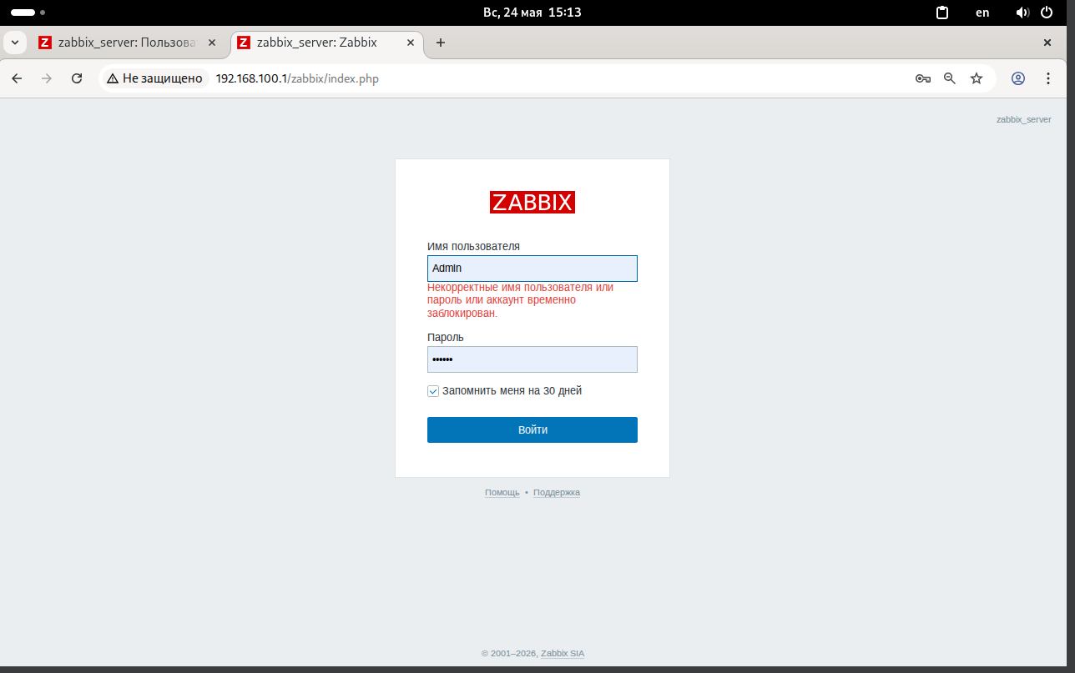Рисунок 2 - вход в экосистему Zabbix

3.4 Установка и настройка агента Zabbix на контролируемых узлах
Для глубокого мониторинга операционных систем и прикладного ПО на контролируемые узлы устанавливается агент Zabbix. Классический Zabbix Agent обеспечивает широкий набор готовых проверок «из коробки» и поставляется в составе официального репозитория платформы Альт Сервер 10.
Установка агента на Linux-узлы под управлением Альт Сервер 10 (на примере srv-file-01):
apt-get install zabbix-agent -y
Редактирование конфигурационного файла /etc/zabbix/zabbix_agentd.conf:
Server=192.168.100.1
ServerActive=192.168.100.1
Hostname=srv-file-01
EnableRemoteCommands=0
Параметр Server задаёт IP-адрес сервера Zabbix, которому разрешено опрашивать данный агент (пассивные проверки). ServerActive указывает сервер, к которому агент будет подключаться самостоятельно для отправки активных проверок. Hostname должен точно совпадать с именем хоста, заданным в веб-интерфейсе Zabbix.
Запуск агента и включение в автозагрузку:
systemctl enable --now zabbix_agentd
После установки и добавления узла в Zabbix доступность загорится зелёным, что означает, что клиент присоединился, и работает, ка показано на рисунке 23423.
Рисунок 3213 - доступность узла

3.5 Настройка мониторинга сетевого оборудования по SNMP
Для организации мониторинга сетевого оборудования и серверов широко используется протокол SNMP (Simple Network Management Protocol). Данный протокол позволяет системе мониторинга получать информацию о состоянии устройства, сетевых интерфейсах, загрузке процессора, использовании памяти и других параметрах. В рамках дипломного проекта SNMP был настроен на операционной системе ALT JeOS, выполняющей функции маршрутизатора, с последующим подключением к системе мониторинга Zabbix.
Для работы протокола SNMP в операционной системе ALT JeOS используется пакет net-snmp. Установка программного обеспечения выполнялась при помощи менеджера пакетов apt-get:
apt-get update
apt-get install net-snmp net-snmp-utils
После установки в системе становится доступен демон snmpd, обеспечивающий обработку SNMP-запросов.
Настройка SNMP-агента
Основной файл конфигурации SNMP расположен по пути:
/etc/snmp/snmpd.conf
Для настройки доступа был изменён конфигурационный файл следующим образом:
agentAddress udp:161
rocommunity mypublic 192.168.100.1
sysLocation ServerRoom
sysContact admin@local
sysName ALT-JEOS-Router
Параметр agentAddress udp:161 указывает SNMP-агенту прослушивать UDP-порт 161, используемый протоколом SNMP.
Директива rocommunity задаёт community string mypublic и разрешает подключение только с IP-адреса сервера мониторинга 192.168.100.1.
Параметры sysLocation, sysContact и sysName содержат служебную информацию об устройстве.
После внесения изменений служба SNMP была перезапущена:
systemctl restart snmpd
Для автоматического запуска службы после загрузки системы использовалась команда:
systemctl enable snmpd
После настройки SNMP устройство было добавлено в систему мониторинга Zabbix. В веб-интерфейсе Zabbix был создан новый хост с указанием следующих параметров:
- тип интерфейса — SNMP;
- IP-адрес устройства — 192.168.100.3;
- порт — 161;
- версия SNMP — SNMPv2;
- community string — mypublic.
Через несколько минут данный узел будет активен для мониторинга, как показано на рисунке 3.
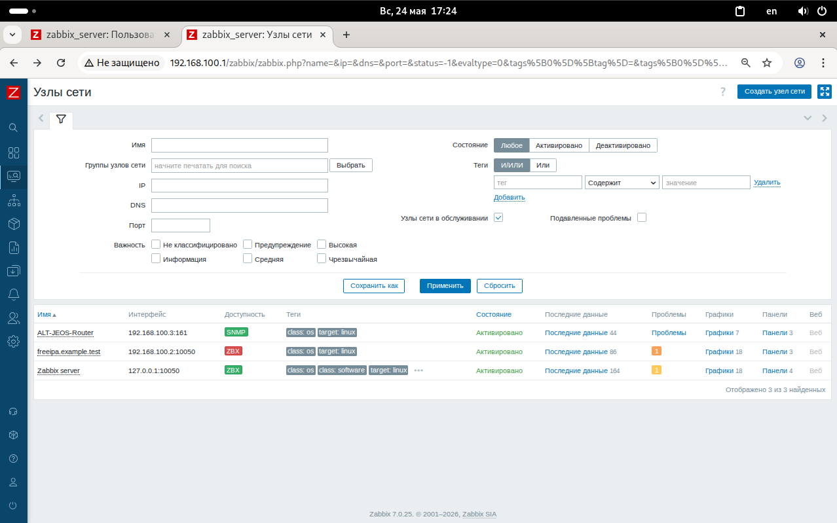Рисунок 3 - активация узла
Для автоматического сбора метрик был подключён шаблон Linux by SNMP.
После подключения шаблона система мониторинга начала получать следующие параметры:
- загрузка процессора;
- использование оперативной памяти;
- сетевой трафик;
- состояние сетевых интерфейсов;
- время непрерывной работы системы.

3.6 Настройка триггеров и оповещений
Триггер в Zabbix — это логическое выражение, оценивающее собранные метрики и определяющее состояние «проблема / норма». Большинство необходимых триггеров уже описаны в стандартных шаблонах, однако при необходимости их можно создавать и вручную.
Настройка email-уведомлений
Для организации автоматических уведомлений была настроена отправка сообщений через SMTP-сервер Gmail.
В веб-интерфейсе Zabbix был создан тип уведомлений «Email» со следующими параметрами на рисунке 4:
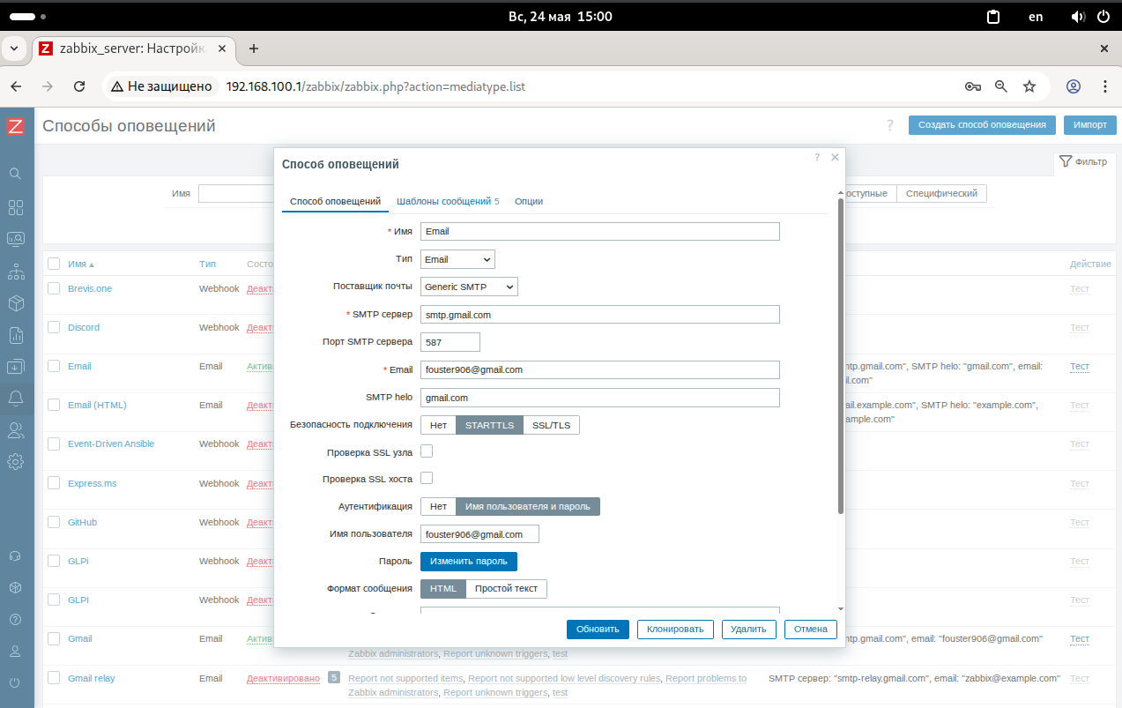Рисунок 4 - параметры почты
Для обеспечения безопасной аутентификации был создан отдельный пароль приложения Google, используемый вместо обычного пароля учетной записи.
После настройки SMTP была успешно выполнена тестовая отправка email-сообщения средствами Zabbix.
Настройка действий и триггеров
Для автоматической отправки уведомлений пользователю была создана операция (Action), связанная с возникновением событий мониторинга, показывающие на рисунке 5.
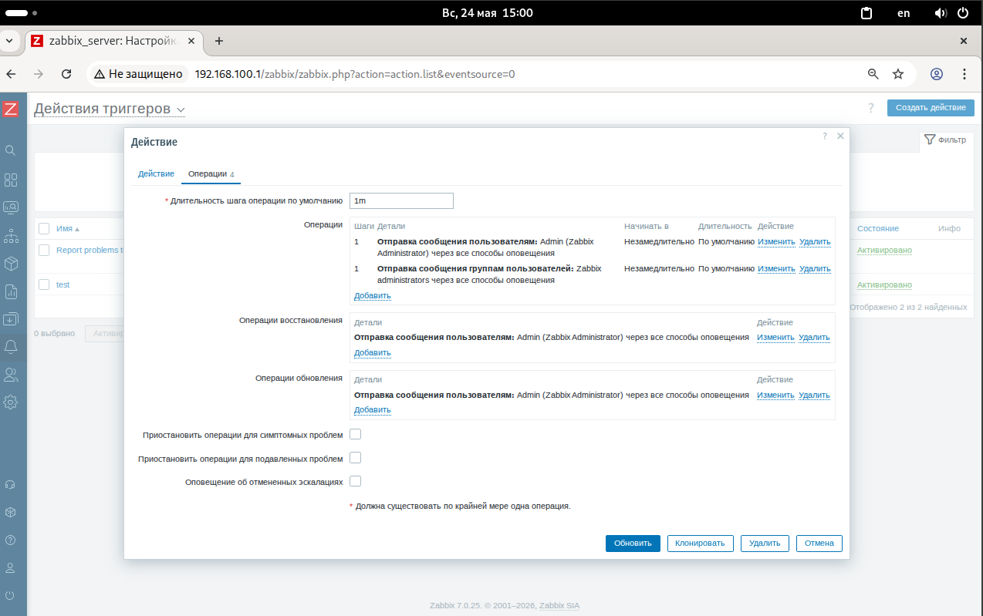Рисунок 5 - триггер
Также был создан тестовый триггер для проверки механизма оповещений:
last(/Zabbix server/system.uptime)<999999999
Данный триггер гарантированно переходил в состояние PROBLEM, что позволяло проверить корректность формирования уведомлений, изображенной на рисунке 5.
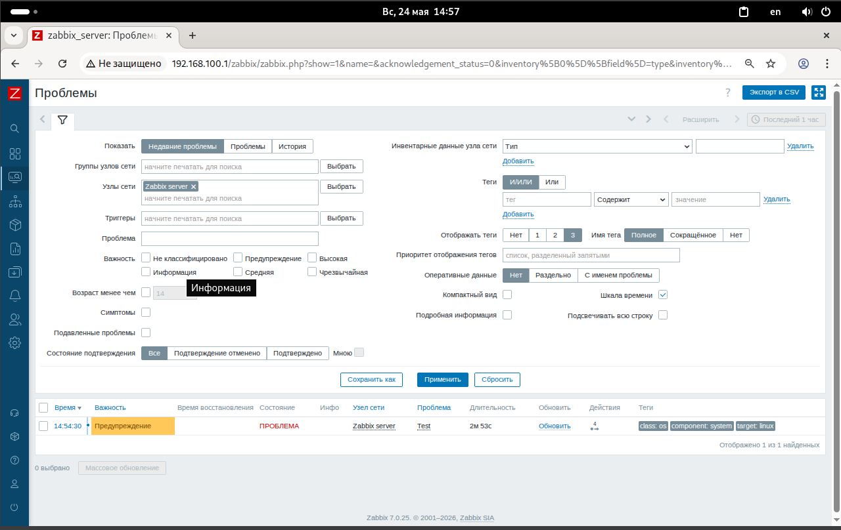Рисунок 6 - Обнаружение проблемы
После срабатывания триггера система успешно отправила email-уведомление администратору, на рисунке 7 показана почта с уведомлением и кодом ошибки.
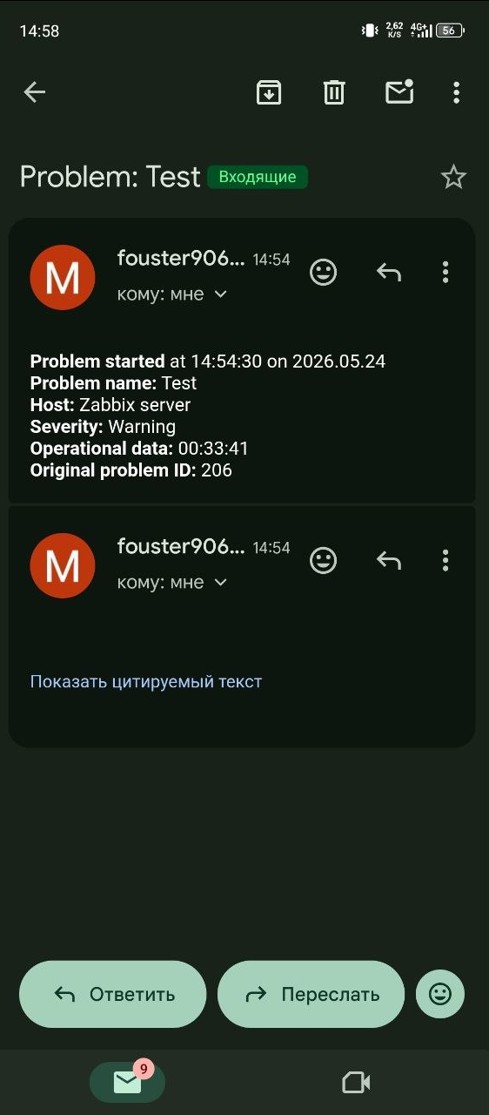
Рисунок 7 - почта

3.7 Проверка работоспособности системы
После завершения настройки была проведена комплексная проверка работоспособности системы мониторинга по нескольким сценариям, на рисунках 234 и 234 показана загруженность процессора на сервере и клиенте.
Рисунок 123 - нагрузка сервера
Рисунок 245 - нагрузка клиента
Проверка 1. Контроль состояния агентов. В разделе «Мониторинг → Узлы сети» все добавленные узлы (srv-file-01, cli-linux-01, gw-router-01) отображались с активным статусом — индикаторы доступности агента и SNMP были зелёными. В колонке «Последний контакт» отображалось актуальное время сбора данных (расхождение с текущим временем не превышало интервала опроса в 60 секунд).
Проверка 2. Имитация отказа узла. Для проверки корректности срабатывания триггеров было выполнено отключение виртуальной машины srv-file-01. Спустя 60 секунд (длительность интервала проверки доступности) Zabbix зафиксировал отсутствие отклика и в разделе «Мониторинг → Проблемы» появилась запись с уровнем «Высокий» — «Zabbix agent is not available on srv-file-01». После повторного включения виртуальной машины статус автоматически восстановился, а в журнале проблем была проставлена отметка о завершении инцидента.
Проверка 3. Контроль производительности. На рабочей станции cli-linux-01 был искусственно создан стресс-тест ЦП с помощью утилиты stress-ng. Метрики загрузки процессора, отображаемые в Zabbix, выросли с 5–7% до 95–100%.
Проверка 4. Мониторинг сетевого оборудования. По SNMP-данным с коммутатора sw-core-01 успешно собирались следующие метрики: статус каждого физического порта (Up/Down), скорость подключения и режим (full duplex / half duplex), счётчики входящего и исходящего трафика в битах в секунду, количество ошибок CRC и отброшенных пакетов.
Проверка 5. Визуализация. В разделе «Мониторинг → Панели» был создан сводный дашборд, отображающий ключевые метрики стенда: текущее количество активных проблем, состояние всех узлов, графики загрузки CPU и оперативной памяти сервера и рабочей станции, диаграмму утилизации основных сетевых интерфейсов коммутатора. Дашборд автоматически обновлялся каждые 30 секунд и обеспечивал наглядное представление состояния всей контролируемой инфраструктуры.
Проведённые проверки подтвердили, что развёрнутая система мониторинга на базе Zabbix полностью функциональна: корректно собирает данные с разнородных узлов, своевременно фиксирует отклонения от нормы, отправляет уведомления и наглядно отображает текущее состояние ЛВС. Цели практической части дипломного проекта достигнуты в полном объёме.

ГЛАВА 4. ЭКОНОМИЧЕСКОЕ ОБОСНОВАНИЕ ПРОЕКТА

4.1 Состав затрат на внедрение системы мониторинга
При оценке экономической составляющей проекта внедрения системы мониторинга необходимо учитывать все статьи затрат, возникающих на этапе развёртывания. По условиям работы стоимость серверной аппаратной платформы в расчёт не включается, поскольку под систему мониторинга используется уже имеющееся у организации оборудование (или арендуемая виртуальная машина, расходы на которую учитываются в общей IT-инфраструктуре).
Все программные компоненты, используемые в проекте, относятся к свободному программному обеспечению и распространяются бесплатно: операционная система Альт Сервер 10 поставляется ООО «Базальт СПО» по свободной лицензии (большинство пакетов — GNU GPL и сопутствующие свободные лицензии) и входит в Единый реестр российского ПО Минцифры России, СУБД PostgreSQL — по собственной свободной лицензии PostgreSQL License, веб-сервер Apache HTTP Server — по лицензии Apache 2.0, сама система Zabbix Server (включая Zabbix Agent и стандартные шаблоны) — по лицензии GNU GPL v2. Таким образом, расходы на приобретение программного обеспечения отсутствуют — стоимость ПО равна нулю.
Основной статьёй затрат становится оплата труда специалиста, выполняющего работы по установке, настройке и тестированию системы. Для расчёта принята условная стоимость часа работы системного администратора в размере 1500 рублей, что соответствует средней рыночной ставке для специалистов начального уровня в Новосибирском регионе по состоянию на 2026 год. Общий объём трудозатрат на полный цикл внедрения системы на описанный в главе 3 тестовый стенд оценивается в 20 человеко-часов.
Была подсчитана примерная стоимость сервера на базе системы Zabbix для малого бизнеса. Сам сервер можно купить в магазине или на интернет-площадках по продаже техники. Для среднего и крупного бизнеса понадобится более надежное оборудование.
Подбор конфигурации оборудования выполнен с учетом минимальных системных требований для стабильной работы виртуальных машин и сервисов мониторинга. В качестве операционных систем используются решения семейства «Альт», такие как ALT Server, ALT Workstation, ALT Jeos.

4.2 Расчёт стоимости внедрения
Стоимость оборудования и сводный расчёт затрат на внедрение системы мониторинга в рамках дипломного проекта представлен в таблицах 3-4.
Таблица 3
Стоимость оборудования
№ | Наименование узла | Назначение | Операционная система | Технические характеристики | Количество | Примерная стоимость, ₽
1 | srv-zabbix | Сервер мониторинга Zabbix | Альт Сервер 10 | 2 vCPU, 4 ГБ ОЗУ, HDD 100 ГБ, IP: 192.168.100.1 | 1 | 30 000

Таблица 4
Расчёт затрат на внедрение системы мониторинга
№ | Статья затрат | Стоимость, руб. | Часы | Итого, руб.
1 | ОС Альт Сервер 10 | 0 | — | 0
2 | СУБД PostgreSQL 14 | 0 | — | 0
3 | Веб-сервер Apache2 + PHP 8.1 | 0 | — | 0
4 | Zabbix Server 6.4 (GPL) | 0 | — | 0
5 | Zabbix Agent (GPL) | 0 | — | 0
6 | Работа специалиста: установка ОС и базовая настройка | 1500 / час | 3 | 4500
7 | Работа специалиста: установка и настройка СУБД, импорт схемы | 1500/ час | 2 | 3000
8 | Работа специалиста: установка и настройка Zabbix Server | 1500 / час | 3 | 4500
9 | Работа специалиста: установка агентов на контролируемые узлы | 1500 / час | 2 | 3000
10 | Работа специалиста: настройка SNMP-мониторинга сетевого оборудования | 1500 / час | 3 | 4500
11 | Работа специалиста: настройка триггеров, оповещений, дашбордов | 1500/ час | 4 | 6000
12 | Работа специалиста: тестирование, оформление документации | 1500 / час | 3 | 4500
 | ИТОГО (стоимость вместе с оборудованием) | — |  | 60000

Из приведённого расчёта следует, что общая стоимость внедрения системы мониторинга на тестовую инфраструктуру составила 60000 рублей. Эта сумма складывается полностью из затрат на оплату труда специалиста, поскольку всё используемое программное обеспечение является бесплатным, кроме Альт Сервер 10, если нужно приобрести для компании. Альт Сервер (базовая версия): Подписка на 1 год обойдется примерно в 5200–6500 рублей. Бессрочные лицензии стоят дороже и зависят от платформы. Альт Сервер Виртуализации: Специализированная редакция для развертывания виртуальных сред (включает встроенный инструментарий управления). Стоимость лицензий составляет от 15000 до 30000 рублей (в зависимости от поставщика).

4.4 Оценка экономической эффективности
Для оценки экономической эффективности проекта рассмотрим типовой сценарий: средний простой одного сервера на предприятии без системы мониторинга составляет 2–4 часа на инцидент за счёт времени, необходимого для самостоятельного обнаружения проблемы пользователями, обращения в IT-службу, диагностики и устранения. При наличии системы мониторинга, оперативно отправляющей уведомления, время реакции сокращается до 5–15 минут, а время устранения — за счёт более точной первичной диагностики на основании метрик.
Если принять, что средняя стоимость одного часа простоя для небольшой организации достаточно велика (длительность сотрудников, отложенные операции, репутационные риски), то даже один предотвращённый инцидент в год полностью окупает затраты на внедрение системы мониторинга. При типовой частоте инцидентов от 2 до 6 в год экономический эффект от внедрения становится существенным.
Дополнительный, неденежный эффект внедрения системы мониторинга — переход IT-подразделения от реактивной модели работы (устранение уже случившихся проблем) к проактивной (предотвращение инцидентов на основании трендов метрик), повышение прозрачности работы IT, рост удовлетворённости пользователей качеством сервиса. Указанные эффекты сложно выразить в денежном эквиваленте, однако они представляют значительную ценность для организации в долгосрочной перспективе.

ЗАКЛЮЧЕНИЕ
В рамках дипломного проекта на тему «Мониторинг локально-вычислительной сети» был выполнен комплекс работ, направленный на изучение, сравнительный анализ и практическую реализацию системы мониторинга ЛВС. Все поставленные во введении задачи были успешно решены, а цель работы — достигнута.
В первой главе рассмотрены теоретические основы организации и мониторинга локальной вычислительной сети: дано определение ЛВС, описаны её физические и логические компоненты, проанализирована типичная архитектура современной корпоративной сети, рассмотрено программное обеспечение серверной и клиентской частей. Особое внимание уделено понятию системы мониторинга, её функциональным компонентам и методам сбора данных.
Во второй главе был проведён обзор современных программных решений для мониторинга ЛВС. Рассмотрены три категории систем: свободно распространяемые (Zabbix, Nagios/Icinga 2, Prometheus + Grafana, LibreNMS, Cacti), проприетарные корпоративные продукты (PRTG, SolarWinds NPM, Checkmk, Microsoft SCOM) и облачные SaaS-решения (Datadog, Auvik). Разработаны десять критериев объективной оценки систем мониторинга, на основании которых построена сравнительная таблица. По результатам анализа в качестве оптимального решения для практической реализации выбрана платформа Zabbix — бесплатная, функционально насыщенная и хорошо локализованная для российского рынка.
В третьей главе описана практическая реализация системы мониторинга на тестовой инфраструктуре, имитирующей ЛВС небольшого предприятия. Подробно изложена последовательность действий: подготовка отечественной операционной системы Альт Сервер 10, установка и настройка СУБД PostgreSQL, развёртывание веб-сервера Apache HTTP Server (httpd2) с интерпретатором PHP, установка сервера Zabbix 6.x и веб-интерфейса, подключение агентов к контролируемым узлам (Linux-серверу и Linux-рабочей станции), настройка SNMP-мониторинга сетевого оборудования (коммутатора и маршрутизатора), конфигурирование триггеров и системы оповещений. Проведено комплексное тестирование работоспособности системы по пяти сценариям: контроль состояния агентов, имитация отказа узла с проверкой срабатывания триггера и доставки уведомлений, контроль производительности при стресс-тестировании, мониторинг сетевого оборудования по SNMP, проверка визуализации через сводный дашборд. Все сценарии тестирования отработали корректно — система функционирует в соответствии с проектными требованиями.
В четвёртой главе выполнено экономическое обоснование проекта, а также сделан вывод, что при небольших затратах и времени можно сделать работающий сервер.
Практическая значимость работы заключается в том, что полученный опыт развёртывания, а также подготовленные конфигурационные файлы и шаблоны могут быть непосредственно использованы при внедрении системы мониторинга в реальной организации малого или среднего масштаба. Перспективы дальнейшего развития проекта связаны с интеграцией системы мониторинга со службой Service Desk, добавлением модулей анализа NetFlow-трафика, развёртыванием Zabbix-прокси для географически распределённых филиалов, а также внедрением средств машинного обучения для прогнозирования аномалий на основе исторических метрик.

СПИСОК ИСПОЛЬЗОВАННЫХ ИСТОЧНИКОВ
1. Олифер В. Г., Олифер Н. А. Компьютерные сети. Принципы, технологии, протоколы: учебник для вузов. – 6-е изд. – СПб: Питер, 2020. – 1008 с. – ISBN 978-5-4461-1426-9.
2. Таненбаум Э., Уэзеролл Д. Компьютерные сети : пер. с англ. – 5-е изд. – СПб. : Питер, 2019. – 960 с. – ISBN 978-5-459-00342-0.
3. Куроуз Дж., Росс К. Компьютерные сети. Нисходящий подход : пер. с англ. – 7-е изд. – М. : Эксмо, 2021. – 912 с. – ISBN 978-5-04-088472-8.
4. Кульгин М. В. Технологии корпоративных сетей : энциклопедия. – СПб: Питер, 2018. – 704 с.
5. Поляк-Брагинский А. В. Локальная сеть. Самое необходимое. – 2-е изд., перераб. и доп. – СПб: БХВ-Петербург, 2019. – 576 с. – ISBN 978-5-9775-3961-2.
6. Назаров А. В., Мельников В. П., Куприянов А. И. Эксплуатация объектов сетевой инфраструктуры : учебник. – М. : Академия, 2019. – 368 с. – ISBN 978-5-4468-7635-2.
7. Воробьев А. А., Дроздова Ю. А. Мониторинг информационных систем : учебное пособие. – М. : ИНФРА-М, 2021. – 256 с.
8. Vladishev A. Zabbix 6 IT Infrastructure Monitoring Cookbook : Explore the new features of Zabbix 6 for designing, building, and maintaining your Zabbix setup. – 2nd ed. – Birmingham : Packt Publishing, 2022. – 482 p. – ISBN 978-1-80323-577-4.
9. Дадан О. SNMP. Учебник по администрированию сетей : пер. с англ. – М. : ДМК Пресс, 2018. – 432 с.
10.Кристофер Негус, Линукс библия, 2022.– URL: https://ftp.zhirov.kz/books/IT/Unix/
11. Официальная документация ALT Linux. – URL: https://www.altlinux.org/
12. Официальная документация Zabbix [Электронный ресурс]: руководство по версии 6.4. – Электрон. дан. – Zabbix LLC, 2024. – URL: https://www.zabbix.com/documentation/6.4/ru/manual (дата обращения: 10.05.2026).
13. PostgreSQL: The world's most advanced open source database [Электронный ресурс]: официальная документация. – Электрон. дан. – PostgreSQL Global Development Group, 2024. – URL: https://www.postgresql.org/docs/ (дата обращения: 12.05.2026).
14. Кузнецов А. С. Системы мониторинга сетевой инфраструктуры: обзор и сравнительный анализ // Информационные технологии. – 2023. – Т. 29, № 8. – С. 412–420.
15. Документация Альт Сервер [Электронный ресурс]: руководство пользователя ALT Server 10. – Электрон. дан. – ООО «Базальт СПО», 2024. – URL: https://www.basealt.ru/alt-server/description (дата обращения: 13.05.2026).

